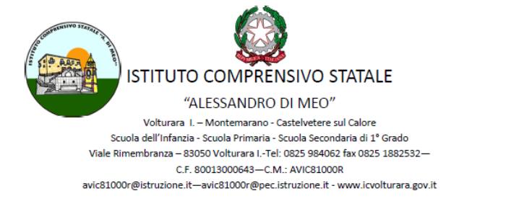

ANNO DI FORMAZIONE DOCENTI NEO-ASSUNTI
Anno scolastico 20__ - 20__

SCHEDA DI RILEVAZIONE PER L’INSEGNANTE ESPERTO
(Da riempire al termine dell’anno scolastico)

Premessa

La presente relazione, prevista dalla C. M. n. 357 del 24.11.1995, ha lo scopo di registrare e documentare le attività di istituto svolte dal neo-insegnante con l’assistenza del docente tutor, al fine di consentire al Comitato di Valutazione di Istituto di disporre di tutti gli elementi necessari a esprimere il parere per il superamento del periodo di prova.

La C. M. n. 267 del 10.09.1991 indica compiti e funzione, da un punto di vista didattico e pedagogico, del docente individuato dal Collegio quale tutor del docente neo immesso in ruolo per quello che viene definito anno di prova, “, per quanto attiene agli aspetti relativi alla programmazione educativa e didattica, alla progettazione di itinerari didattici, alla predisposizione di strumenti di verifica e valutazione, come facilitatore dei rapporti interni ed esterni all’istituto e di accesso alle informazioni.
Da un punto di vista squisitamente amministrativo, tale docente fornisce parere tecnico al Comitato di valutazione, che dovrà valutare sulla scorta di tutti quegli elementi che potranno contribuire alla valutazione dell’insegnante durante il periodo di prova.

Cognome e nome dell’Insegnante Tutor (IT)
Cognome e nome dell’Insegnante in formazione (IF)
Classe/classi assegnate all’IF
Ambito o disciplina di insegnamento

- Attività osservate dall’IT
 | mai | sporadicamente | frequentemente | sempre
lezione frontale
lavoro in laboratorio
interrogazioni
svolgimento di una verifica
lavoro di gruppo
correzione, consegna elaborati
visita di istruzione
intervento individualizzato a sostegno degli alunni d.a.
altro (specificare)

Interazione con l’insegnante Tutor

- l’IF ha avuto un comportamento: | mai | sporadicamente | frequentemente | sempre
passivo
disponibile al confronto
corretto e responsabile rispetto agli impegni presi
collaborativo
propositivo nell’iter di intervento
altro (specificare)

- Interazione con la didattica dell’IT

- l’IF ha richiesto | mai | sporadicamente | frequentemente | sempre
informazioni sui contenuti disciplinari
informazioni sull’ambiente socio-culturale degli alunni, della scuola e della classe
spiegazioni e/o approfondimenti sulla metodologia utilizzata
spiegazioni su materiali e/o strumenti
informazioni sulle aree progettuali di intervento più adeguate alle potenzialità degli alunni d.a.
altro (specificare)

- l’IF ha manifestato: | mai | sporadicamente | frequentemente | sempre
disponibilità a confrontarsi sulle attività didattiche
capacità di confrontarsi sulle attività didattiche
capacità di suggerire attività didattiche
capacità di proporre materiali e strumenti didattici
capacità di intervenire autonomamente nelle attività rivolte agli alunni d.a.
altro (specificare)

- Individuazione di problemi

l’IF ha manifestato capacità di: | mai | sporadicamente | frequentemente | sempre
riflettere sulle dinamiche relazionali
riflettere sulla metodologia didattica
riflettere sui problemi di apprendimento
individuare problemi relazionali
individuare problemi didattici
individuare difficoltà di apprendimento degli alunni
suggerire soluzioni per i problemi individuati
individuare comportamenti degli alunni d.a. legati alle loro problematiche psicofisiche trovando soluzioni adeguate
altro (specificare)

- Rapporti con le famiglie

l’IF ha manifestato capacità di: | mai | sporadicamente | frequentemente | sempre
comprendere l’importanza della collaborazione tra scuola e famiglia
rendersi disponibile all’incontro e alla collaborazione tra scuola e famiglia
ascoltare bisogni e comprendere aspettative della famiglia
comunicare con chiarezza ai genitori gli obiettivi specifici ed educativi della scuola
comunicare con correttezza alla famiglia problematiche specifiche dei singoli alunni
ricercare convergenza sui principi e sulle scelte educative, mantenendo la distinzione dei ruoli e la specificità delle competenze professionali
coinvolgere le famiglie nei comuni interventi educativi
altro (specificare)

SCHEDA DI VALUTAZIONE DI SINTESI
(a cura dell’IT)
L’insegnante in formazione:
 | 1 | 2 | 3 | 4
utilizza strumenti adeguati ed efficaci
mostra competenze disciplinari adeguate
propone in modo chiaro le diverse attività
sa organizzare e coinvolgere il gruppo classe
sa gestire i tempi e le risorse
crea un buon clima di lavoro
pone attenzione agli errori e ai fraintendimenti degli alunni e li sa utilizzare
controlla il processo di apprendimento e mette a punto le fasi successive con coerenza
sa adattare quanto programmato alla situazione reale
registra in modo sistematico le attività svolte
effettua un’analisi in itinere (controlla e corregge il lavoro a casa e a scuola degli alunni, valuta progressi e difficoltà ,…)
prevede prove adeguate per valutare se gli obiettivi sono stati raggiunti
fissa un criterio di misurazione per le prove
comunica i criteri di misurazione/valutazione adottati
osserva i d.a. nelle attività e sa riconoscere e affrontare le difficoltà
sa gestire le situazioni di emergenza
sa gestire i rapporti con l’équipe psico-medico-pedagigica
Breve descrizione degli aspetti significativi dell’anno di formazione del candidato all’immissione in ruolo (da leggere in sede di valutazione finale):

(1 = punteggio minimo ; 4 = punteggio massimo

Data Firma Tutor

Volturara Irpina, ___/06/2018 _______________________

